第四周 强手填词
9日29中午1:00前由学习委员交到初一6班柯慧怡、初二8班阮辰阳处或直接投入大队部门口的信箱里 。

姓名_______ 五位学号______
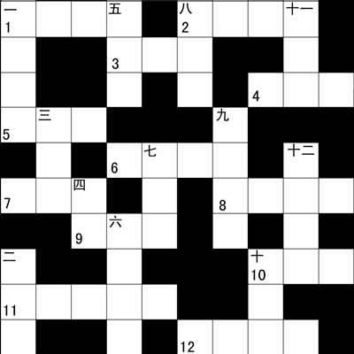
横 列
1.章子怡、周润发主演的电影；2.成语，比喻死守经验，不知变通；
3.北京的古城门之一；
4.一种女式泳装；
5.梁咏琪演唱的歌曲；
6.陈好、胡可主演的电视连续剧；7.香港著名功夫明星；
8.冯小刚导演的一部电影；
9.即话筒；
10.国际标准舞的一种；
11.现代京剧《智取威虎山》中的一句暗语，下句为“宝塔镇河妖”；
12.法国国王路易14世到路易16世的王宫。
纵 列
一、陈道明、胡军等主演的一部古装电视连续剧；
二、陕北民歌曲调的一类；
三、赵薇在电视连续剧《还珠格格》中饰演的角色；
四、北欧的一个国家；
五、博鳌亚洲论坛的秘书长；
六、位于欧洲中南部的一个国家；
七、弦子演唱的歌曲；
八、足球、手球、冰球等球类比赛中的一位服装与其他人明显不同的队员；
九、王菲演唱的歌曲；
十、汽车道路比赛项目之一；
十一、网络上流行的一组QQ、MSN表情；十二、形容一个字也不认得。

